PC računalnik kot industrijski krmilnik

Pri avtomatizaciji krmilnih ali merilnih naprav se vedno pogosteje uporabljajo PC računalniki. Prednost je njihova cena in veliko število programskih orodij. Zanesljivost delovanja se poveča z izbiro industrijske izvedbe računalnika in zanesljivega operacijskega sistema.

  - Potrebna oprema

    - Dodatna elektronska vezja

Za priključitev računalnika na zunanje naprave lahko uporabimo:

- DAQ - (Data Acqisition) digitalne in analogne kartice za zajemanje podatkov.
- GPIB -IEEE488 vmesnik za priključitev merilnih instrumentov (npr. osciloskop, funkcijski generator) na PC..
- RS232 - COM port je serijski vmesnik. Je na vsakem računalniku in je primeren za zajemanje podatkov iz instrumentov in senzorjev.
- LPT (line printer) je priključek za tiskalnik. Je paralelni vmesnik, ki je uporaben kot digitalni vhod in izhod.

      - Za LPT paralelni vmesnik

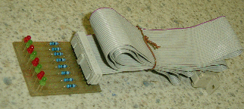
Vmesnik ju prisoten na vsakem PC računalniku. Na njegovih osmih digitalnih izhodih bomo priključili testno vezje z LED diodami. Programski naslov LPT izhoda ( tiskalnik ) je na večini PC računalnikov "888".
Naslov vpišemo v ukaz outport(naslov,vrednost).
Vrednost pa je lahko med 0 in 255.
Konektor D25 ženski:
2 D0, 3- D1 itd.
9 -D7
25-GND

LPT testno vezje

      - Za COM serijski vmesnik

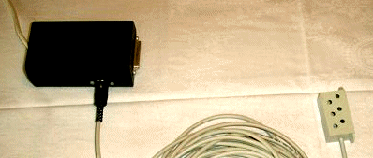
Podatki se lako prenašajo dvosmerno po serijskem protokolu RS232. Potrebne so minimalno 3 žice (Tx,Rx in GND). Na njega lahko priključimo naprave, ki imajo enak priključek. (miška, modem, programator, merilni instrument itd). Mi bomo priključili temperaturni senzor, ki ima RS232 priključek.
Konektor D25 moški:
2 - Tx
3- Rx
7-GND

Temperaturni senzor z RS232 vmesnikom
    - Programska orodja

Da bi dopovedali računalniku, naj avtomatsko dela, kar mi želimo, mu moramo napisati ukaze v njemu razumljivi obliki. Mikroprocesor v računalniku razume samo kode. Človeku pa je bolj domače besedilo ali slika. Prevajalniki so programi ki to prevedejo v kode, razumljive mikroprocesorju.

Programski jeziki
Izbiramo lahko med mnogimi, na primer Basic, C, Pascal itd. Pri njih ukaze natipkamo in jih prevedemo z izbranim prevajalnikom.

Grafična programska orodja
Programi se gradijo s sestavljanjem programskih blokov in njihovim povezovanjem. So bližja človeškemu razmišljanju, vendar zahtevajo zmogljivejše računalnike. V tej smeri imamo Visual Basic, Delphi, ki že omogočajo programiranje z miško. Ta tip programiranja se uveljavlja v tehniki, kjer ga uporabljajo ljudje, nevešči programskih jezikov. Na tak način se izdelujejo programi za avtomatizacijo meritev in nadzor proizvodnje, LabView in FactoryView. Tudi programi za nadzor industrijskih procesov, vodenih s PLK-ji, poznani pod kratico SKADA, spadajo v to zvrst.

